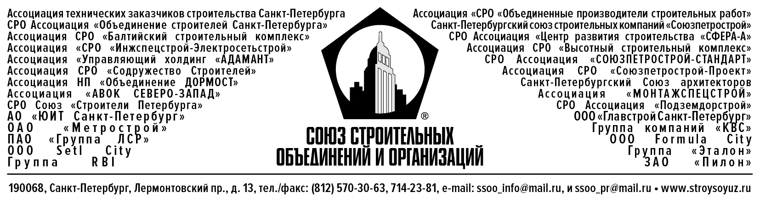

ХXIV практическая конференция
«Развитие строительного комплекса Санкт-Петербурга и Ленинградской области»
28 октября 2021 года, исторический парк «Россия – моя история» (ул. Бассейная, 32).

Варианты партнерских пакетов:

- Пакет участника 200 тыс. рублей:
- Присвоение статуса Генерального партнера конференции.
- Размещение флажков с логотипом партнера на столах регистрации участников конференции.
- Публикация новости о присвоении статуса Генерального партнера с информацией о компании в СМИ и на информационных ресурсах ССОО.
- Упоминание компании с указанием статуса в пресс-релизах, пригласительных письмах для участников, рассылках, а также во всех информационных и графических материалах, в публикациях о мероприятии.
- Приоритетное размещение информационного стенда (ролапа) (2х1) компании в месте проведения конференции (зал и/или место регистрации участников).
- Размещение информационной стойки с материалами партнера в месте проведения мероприятия.
- Приоритетное размещение баннера с активной ссылкой на сайт на сайте ССОО в разделе конференции с указанием статуса и на главной странице сайта.
- Публикация новостей компании-партнера, экспертных мнений спикеров компании-партнера по актуальным вопросам развития отрасли и др. инфо-поводов (до 10 согласованных публикаций) на сайте ССОО и на официальных страницах ССОО в социальных сетях.
- Размещение материалов партнера на стойке регистрации участников
- Вложения информационных материалов партнера (буклеты, листовки, сувениры) в папки с раздаточным материалом.
- Обеспечение трансляции ролика партнера (не более 3-х минут) в зале перед началом конференции.
- Размещение логотипа или названия компании-партнера в ролике, транслируемом на экране в зале перед началом работы конференции.
- Предоставление фото/видео отчета (с указанием статуса компании в итоговом видео) по итогам мероприятия.
- Благодарственное письмо ССОО Генеральному партнеру.
- Включение информации о Генеральном партнере в отчет по итогам конференции для Правительства Санкт-Петербурга.

- Пакет участника 100 тыс. рублей:
- Публикация новости о партнерской поддержке с информацией о компании в СМИ и на информационных ресурсах ССОО.
- Упоминание компании в пресс-релизах, пригласительных письмах для участников, рассылках, а также во всех информационных и графических материалах (включая трансляцию баннеров на сайте ССОО) в публикациях о мероприятии.
- Размещение логотипа в информационном модуле конференции для СМИ.
- Размещение информационного стенда (ролапа) (2х1) партнера в месте проведения конференции.
- Размещение логотипа партнера с активной ссылкой на сайт компании на сайте ССОО в разделе конференции.
- Размещение материалов партнера на стойке регистрации участников
- Публикация новостей компании-партнера, экспертных мнений спикеров компании-партнера по актуальным вопросам развития отрасли и др. инфо-поводов (до 7 согласованных публикаций) на сайте ССОО и на официальных страницах ССОО в социальных сетях.
- Обеспечение трансляции ролика партнера (не более 3-х минут) в зале перед началом конференции.
- Размещение логотипа или названия компании-партнера в ролике, транслируемом на экране в зале перед началом работы конференции.
- Предоставление фото/видео отчета по итогам мероприятия.
- Благодарственное письмо дирекции ССОО Стратегическому партнеру.
- Включение информации о Стратегическом партнере об оказанной поддержке в отчет по итогам конференции для Правительства Санкт-Петербурга

- Пакет участника 50 тыс. рублей:
- Публикация новости об оказанной поддержке с информацией о компании на информационных ресурсах ССОО.
- Размещение баннера c активной ссылкой на сайт компании на сайте ССОО в разделе конференции.
- Публикация новостей компании-партнера, экспертных мнений спикеров компании-партнера по актуальным вопросам развития отрасли и др. инфо-поводов (до 3 согласованных публикаций) на сайте ССОО и на официальных страницах ССОО в социальных сетях.
- Размещение информационного стенда (ролапа) (2х1) партнера в месте проведения конференции.
- Обеспечение трансляции ролика партнера (не более 3-х минут) в зале перед началом конференции.
- Размещение логотипа или названия компании-партнера в ролике, транслируемом на экране в зале перед началом работы конференции.
- Предоставление фото/видео отчета по итогам мероприятия.
- Благодарственное письмо дирекции ССОО.
- Включение информации об оказанной поддержке в отчет по итогам конференции для Правительства Санкт-Петербурга

Дополнительная информация и бронирование пакетов участников в дирекции Союза строительных объединений: (812) 714-23-81, ssoo_pr@mail.ru

